ČESKÁ REPUBLIKA
ÚSTŘEDNÍ KONTROLNÍ A ZKUŠEBNÍ ÚSTAV ZEMĚDĚLSKÝ
Central Institute for Supervising and Testing in Agriculture
ODBOR OSIVA A SADBY

Objednávka publikace Metodika zkoušení osiva a sadby

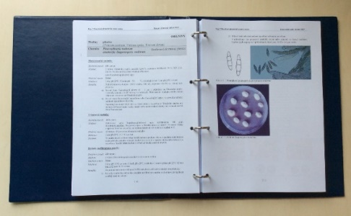

Fakturační adresa: | Doručovací adresa:

Máme zájem o zaslání publikace:

Metodika zkoušení  osiva a sadby | Volné listy s perforací | 1.část  Metodika zkoušení osiva | 490 Kč | ………ks
 |  | 1.+2. část  Metodika zkoušení osiva a sadby | 540 Kč | ……….ks
 | Vázané v kroužkové vazbě (včetně pevných desek) | 1.část  Metodika zkoušení osiva | 580 Kč | ………ks
 |  | 1.+2. část  Metodika zkoušení osiva a sadby | 630 Kč | ……… ks
 | Pravidelná roční aktualizace – volné listy k výměně |  | 120 Kč | ………….
Pozn.: k ceně objednávky bude fakturováno poštovné podle hmotnosti objednávky

ÚKZÚZ Telefon:257 294 246 IČ: 00020338 odbor.os@ukzuz.cz
Odbor osiv a sadby Fax: 257 211 748 www.ukzuz.cz
Za Opravnou 4
150 06 Praha 5 - Motol

